Муниципальное бюджетное дошкольное учреждение

«Центр развития ребёнка – детский сад № 1 «Журавушка»

Конспект непосредственно образовательной деятельности в форме занятия ФЭМП « Столько же, больше, меньше»

Во второй младшей группе

Образовательная область: Познавательное развитие. Социально-коммуникативное развитие. Развитие речи.

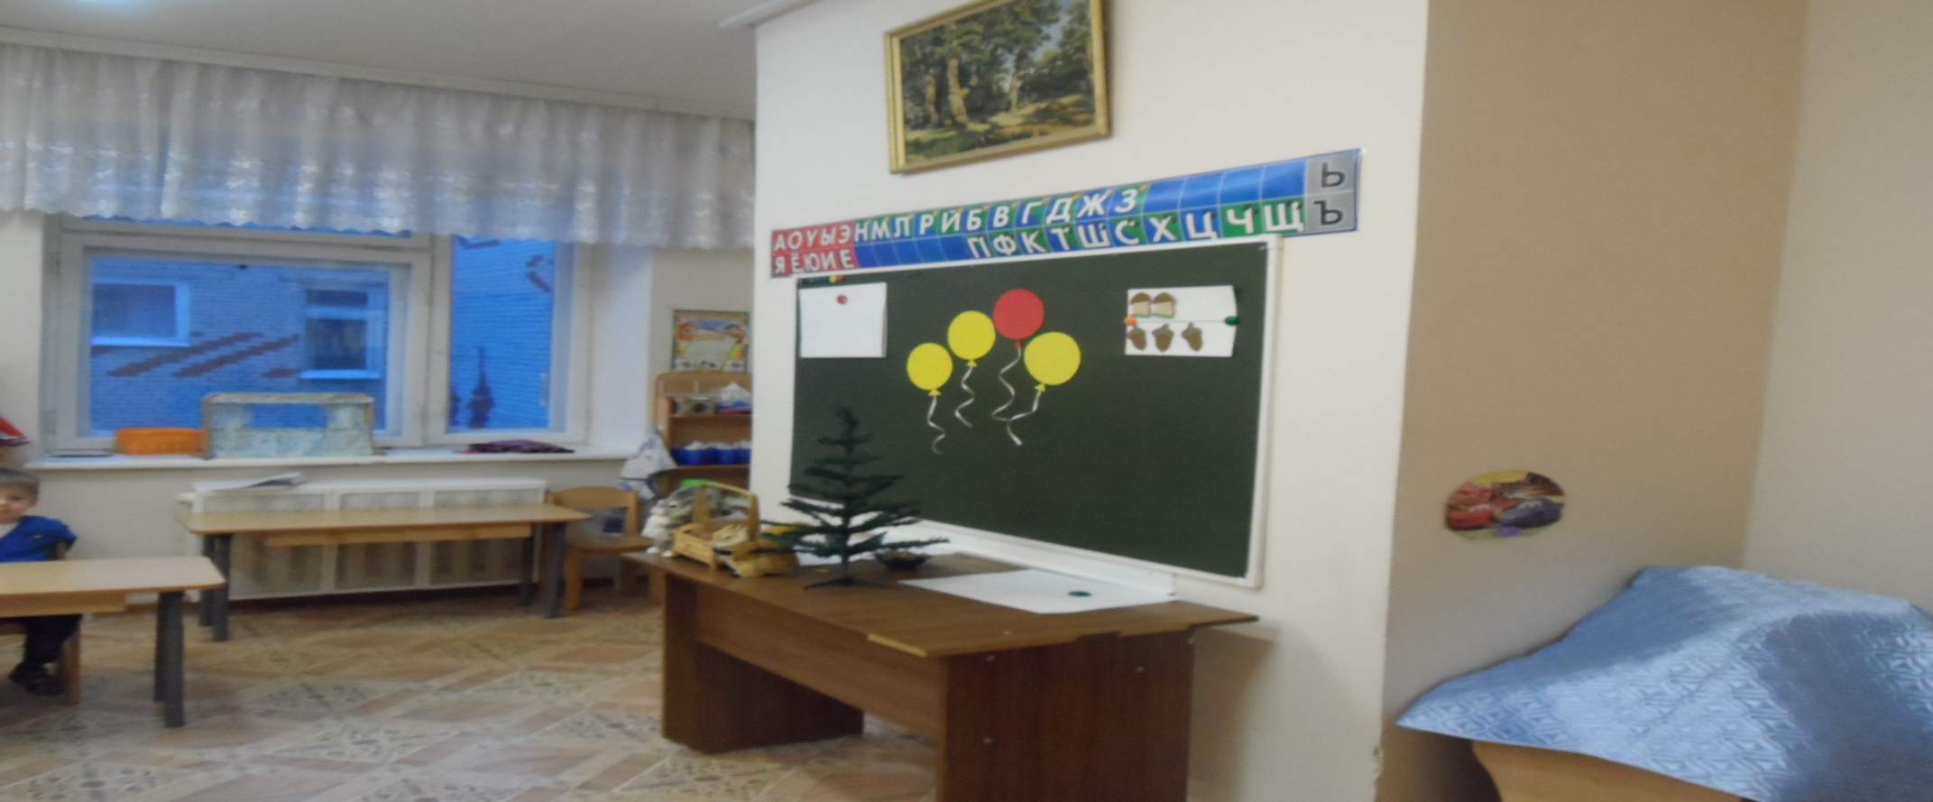

Воспитатель: Тавакина

Наталья Алексеевна

г. Юбилейный МО

2014

**Цель:** Учить сравнивать совокупности предметов методом приложения, уравнивать численность групп предметов.

**Задачи :**

- обучить восстановлению равенства методом прибавления или вычитания;

- закрепить понятия « столько же», « поровну», « одинаково»

- закрепить умение сравнивать предметы по свойствам, использовать понятия «один», « много»;

- тренировать мыслительные операции анализ, сравнение и классификацию, развивать внимание, память, речь, логическое мышление, воображение.

**Материалы к занятию:**

*Демонстрационный:* магнитная доска, математическая карточка , счетный материал, грибки(по 2), желуди(по 3), картонные шары-4шт. (3 жёлтых, 1 красный), картонные мячи - 5шт.(4 маленьких, 1 большой), 3 коробки (на каждую прикреплена геометрическая фигура – круг, треугольник, квадрат), поднос с игрушками( по количеству детей)

*Раздаточный :* грибочки и жёлуди ( счетный материал на каждого ребенка из расчёта 2 грибка и 3 жёлудя), математические карточки с двумя полосками по количеству детей.

Ход занятия.

**I Введение в игровую ситуацию.**

*Дети собираются около воспитателя.*

*В. Рассказывает:*

В одном лесу жила –была :

*Кто по ёлкам ловко скачет*

*И влезает на дубы?*

*Кто в дупле орешки прячет,*

*Сушит на зиму грибы?(Белка)*

Летом она скакала по деревьям

грызла орешки, ела грибочки.

Как – то раз встретила Белочка…

*Длинное ухо,*

*Комочек пуха*

*Прыгает ловко,*

*Любит морковку. (Зайчик)*

Зайчик и спрашивает Белочку :

« Вот наступит зима, что ты будешь делать? Что ты будешь есть?»

Задумалась белочка – правда:

Зимой ни грибов ,ни орешков, ни желудей нет.

Что делать белочке?

**Д.** – Собирать грибочки и орешки.

**В.** – Молодцы! Стала Белочка грибочки собирать.

Набрала и пришла к нам в гости, показать свои запасы.

Давайте посмотрим, сколько грибов в корзинке у Белочки?

**Д.** – Много!

**II Игровая деятельность.**

***ИГРА « Запасы на зиму»***

*Предлагаю детям сесть за столы. У каждого ребенка корзинка со счетным материалом (грибы 2шт.жёлуди 3 шт.) и математические карточки .*

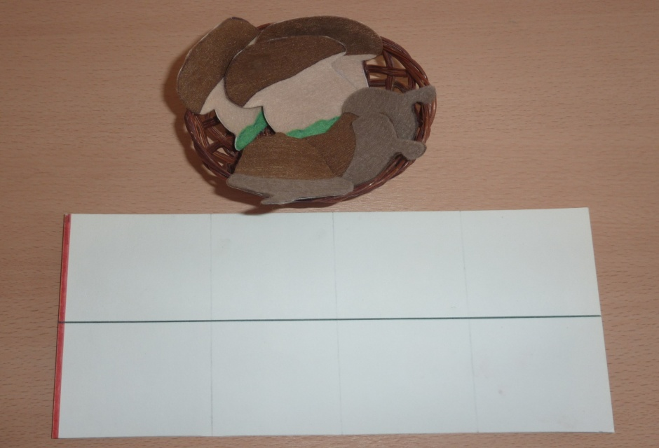

**В.** - Ребята, сколько грибочков насобирала Белочка?

**Д.** – Много.

**В.** – Зайчик подарил ей жёлуди.

- Сколько желудей подарил зайчик белочке?

**Д.** - Много.

**В.** – Ребята, Белочка просит ей помочь, узнать у неё желудей столько-же сколько и грибочков?

- Как мы можем это узнать ?

**Д.**- Нужно выложить на карточку сначала грибочки, а потом жёлуди и сравнить.

**В.** – Как мы будем выкладывать?

**Д.** – По полоскам.

**В.** - Правильно, у вас в корзинках столько же желудей и грибочков сколько и у Белочки , давайте сначала выложим на верхнюю полоску все грибочки из ваших корзинок. (По 2 грибочка) *Работаем от красной полоски слева на право.*

- Теперь выложим под каждый грибок жёлудь. *Выкладывать будем на нижнюю полоску располагайте желуди под грибочками.*

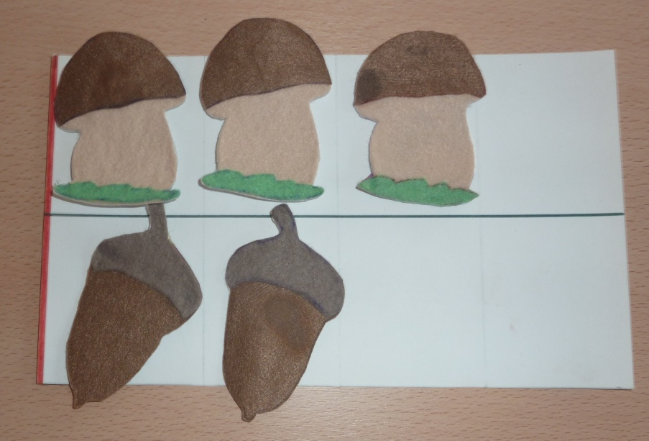

**В.** – Поровну ли грибов и желудей у Белочки?

**Д.** – Нет.

**В.** – Чего больше?

**Д.** - Желудей больше.

**В.** - Почему вы думаете, что желудей больше?

**Д.** – Один жёлудь без грибочка.

**В.** – Как сделать так, чтобы грибов и желудей стало поровну?

**Д.** – 1*способ:* Нужно добавить еще один грибок.

**В.** – У Белочки нет больше грибочков.

2*способ*: Нужно убрать один жёлудь.

*Дети убирают по одному жёлудю со своих карточек. Все действия дублируются воспитателем на магнитно доске.*

Белочка благодарит ребят и предлагает им поиграть.

**Физкульт минутка:** (части суток)

Когда Петушок

Раньше всех встаёт

Солнышко встречать зовёт? (Утром)

Солнце в небе ярко светит

На прогулку вышли дети.

Когда это бывает? (Днём)

Стало за окном темнеть

Убирать игрушки нужно

Мама всех зовёт на ужин

Когда это бывает? (Вечером)

Звёзды на небе зажглись

Спать ребята улеглись

Вечер, день умчались прочь

Им пришла на смену …(Ночь)

***ИГРА « Найди лишнее »***

*Дети подходят к магнитной доске на которой прикреплены « воздушные шарики»( 3 жёлтых и один красный одинаковой формы и размера)*

***Зайка*** – Смотри, белочка, какие я шарики принёс ребятам, чтобы поиграть.

***Белочка***- Какие красивые одинаковые шарики!

***З.*** – Нет, шарики разные !

- Ребята, кто из зверят прав?

- Какой шарик лишний? (Красный)

- Почему вы так решили?

***Дети***.- Потому, что все остальные жёлтые.

- Молодцы !

***Б***.- А я люблю играть в мячи.

На магнитной доске прикреплены мячи (4 маленьких зелёных и 1 большой зелёный)

- Ребята, одинаковые или разные мячи принесла нам белочка?

***Д***.- Разные.

- Какой мяч лишний ? Не такой, как остальные?

***Д***.- Большой

- Почему вы думаете, что большой мяч лишний?

***Д***.- Потому, что все остальные маленькие.

- Скажите, сколько больших мячей?

***Д***.- Один

- Сколько маленьких мячей?

***Д***.- Много.

***ИГРА « Наведи порядок»***

*Дети стоят полукругом возле воспитателя. На столе стоят 3 коробки, с прикреплёнными геометрическими фигурами. (Треугольник, круг, квадрат)*

*Воспитатель предлагает взять с подноса каждому ребёнку по одной игрушке.*

**В.**- - Ребята, мы с вами играли и теперь нам нужно навести порядок, убрать игрушки вот в эти коробочки.

Коробки у нас необычные, скажите, что на них прикреплено?

***Д***.- Геометрические фигуры ( или просто круг, квадрат, треугольник)

**В.**- Молодцы! Я предлагаю вам взять по одной игрушке, посмотреть внимательно на какую геометрическую фигуру она похожа и, положить в нужную коробку.

*Детям даётся самостоятельность для выполнения задания.*

*В зависимости от времени проверку можно провести двумя способами:*

1. *Проверить правильность выбора каждой игрушки из каждой коробки.*
2. *Остановиться только на ошибках*.

Белочка и Зайчик хвалят детей и прощаются. Оставляют корзиночку с угощением.

**III. Итог занятия.**

*Дети попрощались со зверятами и стоят возле воспитателя ( или можно пригласить детей свои места за столами.*

**В.**- Ребята, кто приходил к нам в гости?

***Д***.-Белочка и Зайчик.

**В.**- Понравилось вам помогать Белочке? (ответы детей)

**В*.***- Как вы ей помогали? (ответы детей)

**В.**-Смогли вы помочь в споре зайке и белочке и померить их?(ответы детей)

**Молодцы! Вы смогли помочь белочке, потому, что сумели управлять количество грибов и желудей. Помирить зверей, потому, что научились правильно находить лишний предмет. И хорошо убрали игрушки ,потому что знаете геометрические фигуры.**